Міністерство освіти і науки України
Харківський національний університет радіоелектроніки

Практична робота № 1
Дисципліна: Високорівневі мови програмування та фреймворки
Номер у групі: 14

Виконав:
Студент групи ПЗПІ-24-2
Щербак Богдан В’ячеславович

2025

Мета роботи:
Мета роботи - ознайомитися з базовими можливостями мови Python, розглянути базові лінійні конструкції, розгалуження, цикли, функції, створення та використання класів.

Індивідуальне завдання:
Студент виконав:
- Рівень один, завдання 2
- Рівень два, завдання 2
- Рівень три, завдання 2
- Рівень чотири, завдання 2

Результат виконання:
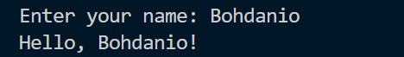
Рисунок 1 – Результат виконання завдання рівню 1
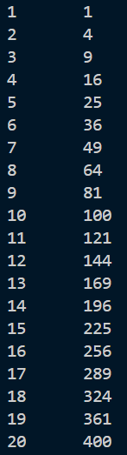
Рисунок 2 – Результат виконання завдання рівню 2
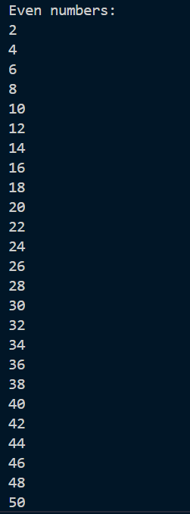
Рисунок 3 – Результат виконання завдання рівню 3
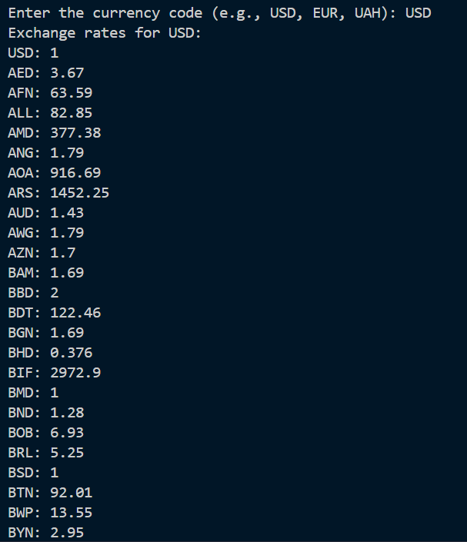
Рисунок 4 – Результат виконання завдання рівню 4

Висновки
У ході виконання роботи було створено Python програму, що містить чотири функції та одну вкладену функції для реалізації поставлених завдань. Взаємодію із зовнішнім API для отримання курсів валют забезпечено засобами бібліотеки requests.

